庐山市农业农村局2022年部门预算

目 录

第一部分 庐山市农业农村局概况
一、部门主要职责
二、机构设置及人员情况
第二部分 庐山市农业农村局2022年部门预算表
一、《收支预算总表》
二、《部门收入总表》
三、《部门支出总表》
四、《财政拨款收支总表》
五、《一般公共预算支出表》
六、《一般公共预算基本支出表》
七、《一般公共预算“三公”经费支出表》
八、《政府性基金预算支出表》
九、《国有资本经营预算支出表》
十、《部门整体支出绩效目标表》
十一、《重点项目绩效目标表》
第三部分 庐山市农业农村局2022年部门预算情况说明
一、2022年部门预算收支情况说明
二、2022年“三公”经费预算情况说明

第四部分 名词解释

第一部分 庐山市农业农村局概况

一、部门主要职责
（一）统筹研究和组织实施全市“三农”和粮食流通工作的发展战略、中长期规划、重大政策。组织起草农业农村和粮食流通有关地方性法规和市政府规章草案，参与涉农涉粮的财税、价格、收储、金融保险、进出口等政策制定。统筹协调和监督指导农业综合行政执法。
（二）统筹推动发展农村社会事业、农村公共服务、农村文化、农村基础设施和乡村治理。牵头组织改善农村人居环境，指导农村精神文明和优秀农耕文化建设。指导农业、粮食安全生产工作。指导农业、粮食安全生产工作。
（三）拟订深化全市深化农村经济体制改革和巩固完善农村基本经营制度的地方性管理规范性文件。负责农民承包地、农村宅基地改革和管理有关工作。指导农村土地承包，耕地使用权流转和承包创收仲裁工作。负责农村集体产权制度改革，指导农村集体经济组织发展和集体资产管理工作。监督减轻农民负担和村民筹资筹劳管理工作。指导农民合作经济组织农业社会化服务体系、新型农业经营主体建设与发展。
（四）指导全市乡村特色产业、农产品加工业、现代农业和乡镇企业发展工作，促进农村一二三产业融合发展。提出促进大宗农产品流通的建议、培育保护农业品牌。组织农业产业化龙头企业监测和评定工作，指导产业扶贫工作。发布农业农村粮食经济信息，监测分析农业农村粮食经济运行。承担农业统计和农业农村信息化有关工作。
（五）负责全市种植业、畜牧业、渔业、农垦、农业机械化等农业各产业的监督管理。指导粮食等农产品生产。组织协调“菜篮子”工作，引导产业结构调整和产品品质的改善。组织构建现代农业产业体系、生产体系、经营体系，指导农业和粮食标准化生产。
（六）负责全市粮食等农产品质量安全监督管理。组织开展农产品质量安全监测、追溯、风险评估。参与制定农产品质量安全地方标准（申报）并会同有关部门组织实施。组织农产品质量安全的重大事故调查处理和突发事件的应对工作。指导农业行业安全生产工作、农业检验检测体系建设、粮食质量监督检验体系建设。
（七）组织全市农业资源区划工作。指导农用地、渔业水域以及农业生物物种资源的保护和管理。负责水生野生动植物保护、耕地及永久基本农田质量保护工作，指导农产品产地环境管理和农业清洁生产。指导设施农业、生态循环农业、节水农业发展以及农村可再生能源综合开发利用、农业生物质产业发展。协助创建长江经济带绿色发展示范区的相关工作。
（八）负责全市有关农业生产资料和农业投入品的监督管理。组织农业生产资料市场体系建设，执行有关农业生产资料标准并监督实施。组织兽医医政、兽药药政药检工作，负责执业兽医和畜禽屠宰行业管理。
（九）负责全市农业和粮食储备防灾减灾、农作物重大病虫害防治工作，监测、报告、发布农业灾情，组织农业救灾物资储备和调拨，提出生产救灾资金安排建议，指导紧急救灾和灾后生产恢复。指导全市动植物防疫检疫体系建设，组织、监督市内动植物防疫检疫工作，发布疫情并组织扑灭。
（十）负责农业投资管理。提出农业投融资体制机制改革建议。编制我市农业投资项目建设规划，提出农业投资规模和方向、扶持农业农村发展和粮食流通储备的财政项目的建议，按市政府规定权限审批农业投资项目，负责农业投资项目资金安排和监督管理。根据全市粮食储备总体规划，统一负责储备基础设施建设和管理。拟订全市粮食流通设施、储备基础设施建设规划并组织实施，管理有关粮食流通设施、储备基础设施市级投资项目。
（十一）推动全市农业科技体制改革和农业科技创新体系建设。指导农业产业技术体系和农技推广体系建设，组织开展农业领域的高新技术和应用技术研究、科技成果转化和技术推广。负责我市农业转基因生物安全监督管理和农业植物新品种保护。
（十二）负责农业领域生态环境保护和节能减排工作。牵头负责农业污染源头减量和废弃物资源化利用。牵头统筹协调推进农村人居环境整治，指导全市农产品产地环境管理，牵头管理全市外来物种。
（十三）研究提出全市粮食流通体制改革方案并组织实施，提出全市粮食储备发展规划及粮食购销政策。管理全市粮食储备，负责市级储备粮行政管理，负责对管理的政府储备、企业储备以及储备政策落实情况进行监督检查。承担全市粮食流通的宏观调控具体工作，监测粮食供求变化并预警预测。负责政策性粮食供应及军粮供应与管理。承担粮食安全省长责任制考核办公室日常工作。负责全市粮食流通行业管理，制定行业发展规划、政策，拟订粮食流通和储备有关地方标准、粮食地方质量标准，制定有关技术规范并监督执行。组织实施粮食收购市场准入，负责全市粮食行政管理部门实施粮食收购政策许可的行政管理和指导。负责对市本级国有粮食企业的行政管理。
（十四）统筹推进全市农业农村粮食人才工作。拟订全市农业农村粮食人才队伍建设规划并组织实施，指导农业教育和农业职业技能开发，指导新型职业农民培育、农业和粮食科技人才培养和农村实用人才培训工作。
（十五）监督指导全市农业行业和粮食流通行业安全生产工作。负责农业机械、渔业渔政、农药使用和市级粮食承储单位等安全监督管理工作。
（十六）牵头开展农业和粮食对外合作工作。指导全市系统开放型农业及农业招商引资工作。承办政府间农业和粮食涉外事务，组织开展农业和粮食贸易促进和有关国际国内交流合作。组织开发农产品国内市场。
（十七）完成市委、市政府交办的其他任务。
二、机构设置及人员情况
2022年庐山市农业农村局共有预算单位1个。
编制人数小计141人,其中：行政编制人数16人,全部补助事业编制人数121人,自收自支编制人数4人。实有人数小计84人,其中：在职人数小计84人,行政在职人数24人,参照公务员管理的事业单位在职人数19人,全部补助事业在职人数41人。离休人数小计1人,退休人数小计133人,遗属人数19人。

第二部分 江西省财政厅2022年部门预算表
（详见附表）

第三部分 庐山市农业农村局2022年部门预算情况说明

一、2022年部门预算收支情况说明
(一)收入预算情况
2022年庐山市农业农村局收入预算总额为__7464.19__万元,较上年预算安排减少___3460.56___万元;财政拨款收入__7464.19__万元,较上年预算安排减少____3460.56__万元;教育收费资金收入__0__万元,较上年预算安排减少___0___万元;事业单位经营收入___0_万元,较上年预算安排减少___0___万元;国库集中支付网上结转__0__万元,较上年预算安排增加（减少）___0___万元。
(二)支出预算情况
2022年庐山市农业农村局支出预算总额为支出预算总额为__7464.19__万元,较上年预算安排减少___3460.56___万元;其中：
按支出项目类别划分：基本支出__1835.96__万元,较上年预算安排增加___433.99___万元;其中：工资福利支出__1587.08__万元,商品和服务支出__193.91__万元,对个人和家庭的补助__54.97__万元,资本性支出__0__万元。项目支出__4758.44__万元,较上年预算安排减少___4764.34___万元;其中：工资福利支出__9.59__万元,商品和服务支出__830.40__万元,对个人和家庭的补助__2295.32__万元,资本性支出__738.63__万元,对企业补助__884.50__万元。
按支出功能科目划分：一般公共服务支出__10__万元,较上年预算安排减少___308.59___万元;教育支出__0__万元,较上年预算安排减少___0___万元;科学技术支出__0__万元,较上年预算安排减少___0___万元;社会保障和就业支出__173.48__万元,较上年预算安排减少___20.32___万元;卫生健康支出__91.75__万元,较上年预算安排增加___36.58___万元;农林水支出__5832.09__万元,较上年预算安排减少___4304.74___万元;住房保障支出__128.48__万元,较上年预算安排增加___24.64___万元。
按支出经济分类划分：工资福利支出__1596.67__万元,较上年预算安排减少___216.05___万元;商品和服务支出__1024.31__万元,较上年预算安排增加___534.53___万元;对个人和家庭的补助__2350.29__万元,较上年预算安排增加___1239.53___万元;资本性支出__738.63__万元,较上年预算安排减少___4828.31___万元;对企业补助__884.50__万元,较上年预算安排增加___393.84___万元。
(三)财政拨款支出情况
2022年庐山市农业农村局财政拨款支出预算总额为财政拨款支出预算总额__7464.19__万元,较上年预算安排减少___3460.56___万元;
按支出功能科目划分：一般公共服务支出__10__万元,教育支出__0__万元,社会保障和就业支出__173.48__万元,卫生健康支出__91.75__万元,住房保障支出__128.48__万元。
按支出项目类别划分：基本支出__1835.96__万元,较上年预算安排增加___433.99___万元;其中：工资福利支出__1587.08__万元,商品和服务支出__193.91__万元,对个人和家庭的补助__54.97__万元,资本性支出__0__万元。项目支出__4758.44__万元,较上年预算安排减少___4764.34___万元;其中：商品和服务支出__830.40__万元,对个人和家庭的补助__2295.32__万元,资本性支出__738.63__万元。
(四)政府性基金情况
没有使用政府性基金预算拨款安排的支出
（五）国有资本经营情况
没有使用国有资本经营预算拨款安排的支出
(六)机关运行经费等重要事项的说明
2022年部门机关运行费预算 1017.31 万元，比2021年预算增加 565.54 万元，增加 125 %。
(七)政府采购情况
2022年部门所属各单位政府采购总额__0__万元,其中: 政府采购货物预算__0__万元, 政府采购工程预算__0__万元, 政府采购服务预算__0__万元。
(八)国有资产占有使用情况
截至2021年8月31日, 部门共有车辆__3__辆,其中：一般公务用车实有数__2__辆,执法执勤用车实有数__1__辆。
2022年部门预算安排购置车辆 0 辆，安排购置单位价值200万元以上大型设备具体为：无
（九）庐山市农业农村局项目情况说明
1.关于星子县农科所及改制继续保留单位牌子和原财政预算拨款经费项目
1）项目概述：支持农业技术试验，新品种、新技术的推广、示范等工作及人员管理
2）立项依据：星府字【2009】56号】
3）实施主体：庐山市农业农村局
4）实施方案：政府每年安排预算4.97万元解决农科所、良种场改制后保留人员的工作经费
5）实施周期：一年
6）年度预算安排：4.97万元
7）绩效目标和指标：保障农科所及良种场改制后人员的稳定性
2.渔政-2022 年罚没款收入项目
1）项目概述：保障渔业执法经费需要
2）立项依据：2020年渔业执法非税收测算表
3）实施主体：庐山市农业农村局
4）实施方案：农业农村局解决渔政执法工作人员日常经费
5）实施周期：一年
6）年度预算安排：7万元
7）绩效目标和指标：保障渔业执法经费
3.2021年省级现代农业专项资金
1）项目概述：①、优质稻米基地建设；②、设施蔬菜基地建设；③、提升标准化果园基地；④、建设500亩中药材基地；⑤、支持建设省级龙头茶叶及富硒加工型龙头企业。
2）立项依据：赣财农指【2020】60 号文件
3）实施主体：庐山市农业农村局
4）实施方案：农业农村局通过专项资金完成基地的建设
5）实施周期：一年
6）年度预算安排：38万元
7）绩效目标和指标：①、优质稻米基地规模2 万亩；②、设施蔬菜基地0.13 万亩；③、提升标准化果园基地500
亩；④、建设500 亩中药材基地；⑤、支持建设省级龙头茶叶企业1 个；⑥、培育省级富硒加工型龙头企业，推动富硒产业和品牌发展。
4.2021 年乡村振兴现代农业发展
1）项目概述：完善高标准农田管护机制，提高农机驾驶人员技能水平、兽医实验室改造升级、规模猪场“洗消通道”建设。
2）立项依据：九财农指【2021】54 号】
3）实施主体：庐山市农业农村局
4）实施方案：建设设施蔬菜大棚18.2 亩、完善3.98 万亩高标准农田建后管护、农机驾驶人员技能培训5人、兽医实验室改造升级1 个、规模猪场“洗消通道”建设1个。
5）实施周期：一年
6）年度预算安排：38.73万元
7）绩效目标和指标：①、推进我市设施蔬菜向高产、优质发展。②、建设和完善高标准农田建后管护机制。③、完善拖拉机和联合收割机驾驶员集中培训，提高农机驾驶人员技能水平。④、兽医实验室改造升级、规模猪场“洗消通道”建设。
5.第二批中央农业保险补助
1）项目概述：稳定农业生产，保障农民收入
2）立项依据：九财金指【2021】6号
3）实施主体：庐山市农业农村局
4）实施方案：扩大农业保险覆盖面和风险保障水平，逐步建立市场化的农业生产保险防范化解机制
5）实施周期：一年
6）年度预算安排：32.44万元
7）绩效目标和指标：稳定农业生产，保障农民收入
6.2022年农机购置费补贴
1）项目概述：推进农机农艺融合、农机化与信息化融合，持续提升政策实施的精准化、规范化、便利化水平，为保障粮食等重要农产品有效供给，推进现代农业发展和乡村振兴提供坚实支持。
2）立项依据：赣农字［2021］27号
3）实施主体：庐山市农业农村局
4）实施方案：按照省厅文件规定的标准实施农机购置补贴
5）实施周期：一年
6）年度预算安排：23万元
7）绩效目标和指标：到2022年主要农作物农机化作业，耕种收综合机械化率达到74.2％
7.农村人居环境整治宣传资金
1）项目概述：为实施好我市“十四五”新农村建设，加快乡村建设行动，促进农业高质高效、农村宜居宜业、农民富裕富足，加快农业农村现代化，推进村容村貌和庭院整治，全面推行村庄长效管护工作，全面提升全市新农村建设和农村人居环境整体水平，进一步夯实乡村振兴基础。
2）立项依据：庐财农指〔2021〕15号
3）实施主体：庐山市农业农村局
4）实施方案：①、在10 个涉农乡镇实施实施农村人居环境整治宣传行动。②、庐山市2021 年最美庭院评选活动前期摸排、奖牌制作等。
5）实施周期：一年
6）年度预算安排：21.5万元
7）绩效目标和指标：目标1：大力实施农村人居环境整治宣传行动，不断增强干部群众的环卫意识，引导农民转变生产、生活方式，巩固农村环境整治成果，完善村庄环境治理长效机制。
目标2：开展好庐山市2021 年最美庭院评选活动，做好前期摸排、奖牌制作等工作。
8.2021年省级农产品冷链物流建设项目
1）项目概述：推动我市农产品冷链物流设施建设，畅通农产品出村进成渠道。
2）立项依据：九财农指［2021］55号
3）实施主体：庐山市农业农村局
4）实施方案：新建气能型气调贮藏库1间，共计1400 立方米。
5）实施周期：一年
6）年度预算安排：25万元
7）绩效目标和指标：提升农产品冷链物流能力。
9.提前下达2022年农业保险补助
1）项目概述：稳定农业生产，保障农民收入
2）立项依据：九财金指【2021】7号】
3）实施主体：庐山市农业农村局
4）实施方案：不断扩大农业保险覆盖面积和风险保障水平，逐步建立市场的农业生产保险防范，化解机制,引导和支持农户参加农业保险。
5）实施周期：一年
6）年度预算安排：166.82万元
7）绩效目标和指标：稳定农业生产，保障农民收入
10.解决农产品质量安全监管经费
1）项目概述：根据《中华人民共和国农产品质量安全法》要求，加强农产品质量安全监管
2）立项依据：赣农字【2019】89号关于做好2019 年度现代农业及农业农村优先发展、乡村振兴发展、农产品安全及生猪养殖考核评价工作的通知
3）实施主体：庐山市农业农村局
4）实施方案：制定农产品质量安全计划，开展农产品质量安全采样、检测及宣传培训
5）实施周期：一年
6）年度预算安排：50万元
7）绩效目标和指标：确保农产品质量的检测合格率达到98%以上。
11.粮食购销企业民生资金
1）项目概述：解决粮食企业职工改制遗留历史问题养老金、医疗金等；退回职工上岗保证金等。
2）立项依据：庐农字（2020）232 号
3）实施主体：庐山市农业农村局
4）实施方案：职工改制达到退休年龄需单位负担部分的养老、医疗等保险基金
5）实施周期：一年
6）年度预算安排：86万元
7）绩效目标和指标：解决粮食改制企业2022 年度养老、医疗保险基金及退回退休职工上岗保证金等历史遗留问题
12.庐山市县级储备粮油费用利息补贴
1）项目概述：备战、备荒，稳定粮食市场，保护农民利益，满足国家储备安全。
2）立项依据：九粮字【2015】49 号，九农文【2021】33 号
3）实施主体：庐山市粮食收储公司
4）实施方案：全力落实地方储备4700 吨
5）实施周期：一年
6）年度预算安排：168万元
7）绩效目标和指标：保障城乡居民粮食供应，满足全市25万人口2个月口粮供应
13.农村土地承包经营纠纷调解仲裁工作
1）项目概述：农业农村部关于开展2020 年农村土地承包经营纠纷调解仲裁考评工资有关要求和省平安江西建设领导小组办公室《关于报送2020 年度全省平安建设工作协查考核计分结果的通知》
2）立项依据：关于认真做好2020 年农村土地承包经营纠纷调解仲裁考评工作的通知
3）实施主体：庐山市农业农村局
4）实施方案：仲裁队伍建设、经费保障、宣传培训、案件调处、工作制度创新
5）实施周期：一年
6）年度预算安排：2万元
7）绩效目标和指标：调处农村土地承包经营纠纷，维护农村社会稳定。
14.重大动物疫情防控项目
1）项目概述：提高我市畜禽及其产品质量，确保我市不发生区域性重大动物疫病疫情和重大公共卫生安全事件，保障我市人民生命财产安全。
2）立项依据：庐府办发【2018】72号
3）实施主体：庐山市农业农村局
4）实施方案：重大动物疫情监控、培训、检测等
5）实施周期：一年
6）年度预算安排：10万元
7）绩效目标和指标：重大动物疫病强制免疫密度达到100%，免疫抗体水平达到80%以上，其他各项指标达到上级考核要求。
15.水稻保险
1）项目概述：降低农民种植水稻的经济风险，提高农民种粮积极性。
2）立项依据：赣财债【2017】141号关于印发《江西省农业保险保费补贴管理办法》的通知
3）实施主体：庐山市农业农村局
4）实施方案：补贴水稻保险
5）实施周期：一年
6）年度预算安排：20.5万元
7）绩效目标和指标：支持水稻种植投保面积10.25 万亩。
16.育肥猪保险
1）项目概述：促进我市生猪生产，提高我市养殖户收益。
2）立项依据：赣财债〔2017〕141 号-关于印发《江西省农业保险保费补贴管理办法》的通知
3）实施主体：庐山市农业农村局
4）实施方案：育肥猪保费20 元/头。力争应保尽保
5）实施周期：一年
6）年度预算安排：0.26万元
7）绩效目标和指标：做到育肥猪保险应保尽保
17.油菜保险补贴
1）项目概述：鼓励农民种植油菜的积极性
2）立项依据：赣财债【2017】141 号关于印发《江西省农业保险保费补贴管理办法》的通知
3）实施主体：庐山市农业农村局
4）实施方案：补贴油菜种植
5）实施周期：一年
6）年度预算安排：2.03万元
7）绩效目标和指标：补贴油菜种植保险
18.能繁母猪保险
1）项目概述：促进我市生猪生产，提高我市养殖户收益。
2）立项依据：赣财债【2017】141 号关于印发《江西省农业保险保费补贴管理办法》的通知
3）实施主体：庐山市农业农村局
4）实施方案：能繁母猪保费60 元/头，力争应保尽保。
5）实施周期：一年
6）年度预算安排：0.18万元
7）绩效目标和指标：做到能繁母猪保险应保尽保
19.中药材保险
1）项目概述：鼓励中药材种植
2）立项依据：赣财债〔2017〕141 号-关于印发《江西省农业保险保费补贴管理办法》的通知
3）实施主体：庐山市农业农村局
4）实施方案：补贴中药材种植保险
5）实施周期：一年
6）年度预算安排：2.7万元
7）绩效目标和指标：补贴中药材种植投保面积0.1 万亩
20.耕地地力监测
1）项目概述：按照平均每10 万亩设置1个监测点的原则（按此原则设置的监测点数为基准数），构建耕地质量长期定位监测网络。
2）立项依据：2020年度九江市粮食安全省长责任制考核评分表
3）实施主体：庐山市农业农村局
4）实施方案：按照平均每10 万亩设置1 个监测点的原则（按此原则设置的监测点数为基准数），构建耕地质量长期定位监测网络，监测点信息数据应包括土壤理化性状（有机质、全氮、有效磷、速效钾、缓效钾、pH、耕层厚度、土壤容重）、作物产量、肥料使用量等，完整的。
5）实施周期：一年
6）年度预算安排：2万元
7）绩效目标和指标：耕地质量得到提升
21.解决耕地环境土壤质量类别划分工作经费
1）项目概述：是污染防治攻坚战重要措施，是省市部门工作要求，必须完成耕地土壤环境类别划分工作。
2）立项依据：庐农字【2020】50
3）实施主体：庐山市农业农村局
4）实施方案：聘请第三方机构开展服务，开展田间踏勘、专家评审。
5）实施周期：一年
6）年度预算安排：5万元
7）绩效目标和指标：完成耕地土壤环境类别划分工作，出具一报告三图鉴。
22.种子管理工作经费、农作物品种区域安全性试验经费
1）项目概述：农作物品种区域安全性试验展示、种子管理安全试验、农作物新品种转基因安全评价与监管、种子安全固定监测点、完成我市安全监测点16 亩中稻品种，的安全试验示范及产量评估。
2）立项依据：九农产发【2011】3 号
3）实施主体：庐山市农业农村局
4）实施方案：①、通过新品种百亩展示，使我市品种更新率达到20%以上，良种科技贡献率提高20%以上，主推品种达到50%以上，良种覆盖率达到96%以上实现水稻单产，总产效益明显提高。②、确保品种种植安全，认真完成各项试验，示范，展示任务，加大种子市场管理力度，加强业务学习，全面提升素质：③、为了大力推广水稻“单改双”技术。协调水气热农业生产资源，积极发展粮食生产，确保国家粮食安全，探索出一条我市粮食生产的新途径。④、完成我市安全监测点16 亩中稻品种，的安全试验示范及产量评估。以帮助农民选好良种，规避风险，确保粮食生产安全。
5）实施周期：一年
6）年度预算安排：15万元
7）绩效目标和指标：目标：1;农作物品种区域安全性试验展示，通过新品种百亩展示，使我市品种更新率达到
20%以上，良种科技贡献率提高20%以上，主推品种达到50%以上，良种覆盖率达到96%以上实现水稻单产，总产效益明显提高；目标2：种子管理安全试验，紧围绕“三农”主
线，“稳粮，以优供，增效”为总体目标，确保品种种植安全，认真完成各项试验，示范，展示任务，加大种子市场管理力度，加强业务学习，全面提升素质；目标3：农作物
新品种转基因安全评价与监管，为了大力推广水稻“单改双”技术。协调水气热农业生产资源，积极发展粮食生产，确保国家粮食安全，探索出一条我市粮食生产的新途径；目标4：种子安全固定监测点，完成我市安全监测点16 亩中稻品种，的安全试验示范及产量评估。以帮助农民选好良种，规避风险，确保粮食生产安全。
- 农业血防津贴
- 项目概述：保障湖区执法顺利开展
- 立项依据：庐农字【2021】2 号
- 实施主体：庐山市农业农村局
- 实施方案：保障一线执法工作人员人身安全
- 实施周期：一年
6）年度预算安排：4.62万元
7）绩效目标和指标：一线湖区执法工作人员血防全部发放到位
24.困难企业事业单位退休职工生活补助
1）项目概述：解决困难企业事业单位退休职工生活补助
2）立项依据：赣财农指【2013】9号
3）实施主体：庐山市农业农村局
4）实施方案：解决了36位困难职工的生活保障
5）实施周期：一年
6）年度预算安排：4万元
7）绩效目标和指标：困难企事业单位退休职工补助资金
25.现代农业招商引资产业链组团工作经费
1）项目概述：重点围绕绿色食品主导产业开展招商引资工作
2）立项依据：庐办字【2021】33号
3）实施主体：庐山市农业农村局
4）实施方案：重点围绕绿色食品主导产业开展招商引资工作
5）实施周期：一年
6）年度预算安排：10万元
7）绩效目标和指标：促进产业招商工作提质提速，为新时代庐山全面进位赶超提供有力支撑
26.解决县级储备粮轮换亏损及收购差价
1）项目概述：解决粮食企业县级储备粮轮换亏损及收购差价
2）立项依据：庐府办抄字【2020】70号、农庐字【2020】223号、庐府办抄字【2020】26号
3）实施主体：庐山市粮食收储公司
4）实施方案：解决粮食企业县级储备粮轮换亏损及收购差价
5）实施周期：一年
6）年度预算安排：104.6万元
7）绩效目标和指标：保证粮食市场稳定，满足城乡居民供应，促进社会和谐发展。
27.高素质农民培训
1）项目概述：为提高农民业务水平，丰富农业知识，帮助农民增加收入
2）立项依据：赣财农指【2018】44号
3）实施主体：庐山市农业农村局
4）实施方案：经营管理型每人3500 元，技能服务型和专业生产型每年1000 元
5）实施周期：一年
6）年度预算安排：46.75万元
7）绩效目标和指标：培训人数100 人，提高农民知识水平，农民培训满意度85%
28.基层农技推广与建设
1）项目概述：提高农民技术水平
2）立项依据：赣财农指【2019】5号、赣财农指【2020】6号
3）实施主体：庐山市农业农村局
4）实施方案：发布农业主推技术，建立科技示范基地。
5）实施周期：一年
6）年度预算安排：82.37万元
7）绩效目标和指标：发布农业主推技术5个以上，建立科技示范基地2个以上，农技推广APP使用率95%以
上。
29.科技转换及推广服务
1）项目概述：促进现代农业的发展
2）立项依据：赣农规计字【2021】13
3）实施主体：庐山市农业农村局
4）实施方案：①、优质稻米基地建设；②、设施蔬菜基地建设；③、提升标准化果园基地；④、建设500亩中药材基地
5）实施周期：一年
6）年度预算安排：38万元
7）绩效目标和指标：①、优质稻米基地规模2万亩；②、设施蔬菜基地0.13 万亩；③、提升标准化果园基地500
亩；④、建设500 亩中药材基地；⑤、支持建设省级龙头茶叶企业1 个
30.农业资源及生态保护补助
1）项目概述：农业资源及生态保护需要
2）立项依据：九财农指【2021】13号
3）实施主体：庐山市农业农村局
4）实施方案：①.稻油轮作2万亩。②.双季稻轮作0.6万亩。③.完成1万亩酸化土壤防治，10个酸化土壤防治效果监测点；1个酸化土壤防治田间试验，耕地质量登记调查评价，调查点位12个。④.测土配方基础性工作及化肥减量示范：完成取土化验20个，田间试验2个。
5）实施周期：一年
6）年度预算安排：418.7万元
7）绩效目标和指标：目标1.完成退化耕地治理，提升耕地有机质含量；目标2.开展化肥减量增效示范处理；目标3.推广稻油轮作模式和双季稻轮作，恢复发展双季稻。
31.病虫害控制
1）项目概述：主要用于支持水稻和草地贪夜蛾等农作物重大病虫害防控工作
2）立项依据：九财农指【2021】29号
3）实施主体：庐山市农业农村局
4）实施方案：水稻等重要农作物病虫害防控与草地贪夜蛾防控
5）实施周期：一年
6）年度预算安排：34万元
7）绩效目标和指标：支持草地贪夜蛾、水稻重大病虫疫情等防控，重大区域病虫疫情得到有效控制，不出现
大面积绝收成灾，有力保障粮食安全和农业丰收。
- 农药化肥减量增效
1）项目概述：农业资源及生态保护
2）立项依据：九财农指【2021】38号
3）实施主体：庐山市农业农村局
4）实施方案：提升农作物产量及质量
5）实施周期：一年
6）年度预算安排：10万元
7）绩效目标和指标：提升农作物产量及质量
- 动物防疫补助经费
1）项目概述：县、乡两级有动物防疫机构，村级有协防员，支持配合工作的养殖户
2）立项依据：九财农指【2021】52号
3）实施主体：庐山市农业农村局
4）实施方案：强制免疫密度大于90%,完成疫情监测任务。病死猪无害化处理病死猪99头，合理的使用经费
5）实施周期：一年
6）年度预算安排：23.3万元
7）绩效目标和指标：强制免疫密度大于90%,完成疫情监测任务。病死猪无害化处理达到要求，合理的使用经费
- 产粮油大县奖励资金
1）项目概述：确保油菜播种面积，扶持油菜产业发展
2）立项依据：赣财农指【2020】193号
3）实施主体：庐山市农业农村局
4）实施方案：鼓励稻油种植模式
5）实施周期：一年
6）年度预算安排：137万元
7）绩效目标和指标：①.确保每年我市油菜播种面积5 万亩以上。②.扶持油菜产业发展
35.动物防疫市级配套经费
1）项目概述：县、乡两级有动物防疫机构，村级有协防员，支持配合工作的养殖户
2）立项依据：九财农指【2021】53号
3）实施主体：庐山市农业农村局
4）实施方案：病死猪无害化处理99 头
5）实施周期：一年
6）年度预算安排：0.34万元
7）绩效目标和指标：病死猪无害化处理达到要求，合理的使用经费
36.支持双季稻奖励资金预算及对产油大县进行清算
1）项目概述：促进我市粮油发展，保障国家粮食安全，推进农业供给侧结构性改革
2）立项依据：九财建指【2021】66号
3）实施主体：庐山市农业农村局
4）实施方案：支持双季稻发展
5）实施周期：一年
6）年度预算安排：28万元
7）绩效目标和指标：双季稻种植面积600亩以上
37.产油大县奖励资金
1）项目概述：发展粮、油产业需要
2）立项依据：赣财建指【2020】82号
3）实施主体：庐山市农业农村局
4）实施方案：支持粮、油产业发展
5）实施周期：一年
6）年度预算安排：62万元
7）绩效目标和指标：通过使用奖励资金、支持粮、油产业发展
38.病死猪无害化处理
1）项目概述：项目实施需要规模场申报、乡镇农业畜牧主管部门审核、县级农业畜牧主管部门审核、建立无害化处理机制
2）立项依据：九财农指【2021】34号
3）实施主体：庐山市农业农村局
4）实施方案：建立无害化处理机制
5）实施周期：一年
6）年度预算安排：0.16万元
7）绩效目标和指标：规模化养殖场病死猪无害化处理率100%，补助款100%到位
39.农业保险保费补贴资金预算
1）项目概述：稳定农业生产，保障农民收入
2）立项依据：赣财金指【2021】12号
3）实施主体：庐山市农业农村局
4）实施方案：不断扩大农业保险覆盖面积和风险保障水平，逐步建立市场的农业生产保险防范，化解机制
5）实施周期：一年
6）年度预算安排：18.82万元
7）绩效目标和指标：稳定农业生产，保障农民收入
40.农业生产发展资金
1）项目概述：项目实施需要的工序包括稻谷烘干工序、稻谷除尘工序、稻谷清筛工序、稻谷碾米工序、大米抛光工序、大米分级工序、包装工序。
2）立项依据：九财农指【2021】36号
3）实施主体：庐山市农业农村局
4）实施方案：建设一条日处理稻谷150 吨大米成套碾米设备生产线（包括车间部分土建工程），包括稻谷烘干工序、稻谷除尘工序、稻谷清筛工序、稻谷碾米工序、大米抛光工序、大米分级工序、包装工序。项目总投资2052万元，其中设备投资796.4万元、土建基础及厂房装饰装修（包括项目前期费用）1255.6万元
5）实施周期：一年
6）年度预算安排：281万元
7）绩效目标和指标：①、支持一批联合体的链主型升级龙头企业开展农产品加工项目建设，培育壮大联合体，
②、提升农产品加工水平，做大做强作优农产品加工业
41.农业技术应用与公共服务
1）项目概述：①、农产品质量安全法的要求，加强农产品质量安全监管。振兴江西茶叶产业的需要。②、“庐山云雾茶”公共品牌打造的需要，发挥好农业园联农带农作用的需要。③、开展耕地质量调查与评价
2）立项依据：九财农指【2021】25号
3）实施主体：庐山市农业农村局
4）实施方案：①、开展农产品质量安全抽样、检测，开展农产品质量安全宣传、培训。②、创建农产品质量安全追溯体系。建设庐山云雾加工提升工程、产业融合培育工程、茶博馆提升、良种基地建设工程等内容。③、建立一个省级耕地地力监测点。
5）实施周期：一年
6）年度预算安排：461.5万元
7）绩效目标和指标：①、开展农产品质量安全检测500 批次，农产品检测合格率98%，不发生重大农产品质量
安全事件，创建1 个省级现代农业产业园，示范带动一二三产业融合发展。②、建设省级长期定位检测一个。
- 农业生产发展资金
1）项目概述：省市农业农村工作要求，推动农业科技服务发展
2）立项依据：九财农指【2021】20号
3）实施主体：庐山市农业农村局
4）实施方案：建立科技示范户，开展高素质农民培训和农技人员培训
5）实施周期：一年
6）年度预算安排：69.5万元
7）绩效目标和指标：基层农技推广服务水平提高，优质绿色高效技术进村入户，建立2个长期稳定农业科技示范基地，提升农民生产能力及经营管理能力。提高农民综合素质。
43.乡村振兴现代农业发展
1）项目概述：落实水稻机抛秧、油菜毯状苗移栽技术推广
2）立项依据：九财农指【2021】46号
3）实施主体：庐山市农业农村局
4）实施方案：购买水稻机抛秧、油菜毯状苗移栽机
5）实施周期：一年
6）年度预算安排：6.4万元
7）绩效目标和指标：扶持农业主体生产能力
44.高标准农田建设
1）项目概述：通过项目建设，有效改善农田基础设施，提升耕地质量，提高粮食综合生产能力
2）立项依据：庐发改审批字【2021】106号
3）实施主体：庐山市农业农村局
4）实施方案：建设高标准农田5000亩
5）实施周期：一年
6）年度预算安排：41万元
7）绩效目标和指标：新建高标准农田0.5万亩通过项目建设，有效改善农田基础设施，提升耕地质量，提高粮食综合生产能力
45.农业资源及生态补助
1）项目概述：全力推广退捕渔民转型专业
2）立项依据：赣财农指【2020】75号
3）实施主体：庐山市农业农村局
4）实施方案：全面完成退捕渔民转安置保障工作，全力推进退捕渔民灵活就业能力，加强渔政执法能力
5）实施周期：一年
6）年度预算安排：794.55万元
7）绩效目标和指标：全面完成退捕渔民转安置保障工作，全力推进退捕渔民灵活就业能力，加强渔政执法能力
46.江豚保护
1）项目概述：通过日常管护巡查，对水生生物进行保护
2）立项依据：九财建指【2021】82号
3）实施主体：庐山市农业农村局
4）实施方案：水生生物监测及保护、执法能力培训
5）实施周期：一年
6）年度预算安排：10.2万元
7）绩效目标和指标：提升水生生物保护能力，提升执法能力
47.农业生产发展资金
1）项目概述：山地灌溉设备系统建设
2）立项依据：九财农指【2021】22号
3）实施主体：庐山市农业农村局
4）实施方案：引导家庭农场发展适度规模经营，提升高质量发展水平
5）实施周期：一年
6）年度预算安排：10万元
7）绩效目标和指标：扶持1个家庭农场
48.救灾资金
1）项目概述：农业救灾需要
2）立项依据：九财农指【2021】45号
3）实施主体：庐山市农业农村局
4）实施方案：①、灾后田管保②、灾后改种补种
5）实施周期：一年
6）年度预算安排：2万元
7）绩效目标和指标：通过使用救灾资金，落实洪涝灾后恢复生产技术措施，促进农作物恢复生长发育，减少灾害损失，恢复农业生产
49.退捕渔民安置保障
1）项目概述：维护禁捕退捕工作稳定
2）立项依据：赣府厅字【2019】75号
3）实施主体：庐山市农业农村局
4）实施方案：保障退捕渔民安置保障
5）实施周期：一年
6）年度预算安排：106.21万元
7）绩效目标和指标：全面完成庐山市鄱阳湖水域禁捕退捕工作
50.农田建设
1）项目概述：通过项目建设，有效改善农田基础设施，提升耕地质量，提高粮食综合生产能力
2）立项依据：赣财农指【2021】24号
3）实施主体：庐山市农业农村局
4）实施方案：建设高标准农田5000 亩
5）实施周期：一年
6）年度预算安排：115万元
7）绩效目标和指标：新建高标准农田0.5 万亩，通过项目建设，有效改善农田基础设施，提升耕地质量，提高
粮食综合生产能力
- 高标准农田建设补助
1）项目概述：通过项目建设，有效改善农田基础设施，提升耕地质量，提高粮食综合生产能力
2）立项依据：赣财农指【2021】17号
3）实施主体：庐山市农业农村局
4）实施方案：建设高标准农田5000 亩
5）实施周期：一年
6）年度预算安排：7万元
7）绩效目标和指标：新建高标准农田0.5 万亩，通过项目建设，有效改善农田基础设施，提升耕地质量，提高
粮食综合生产能力
- 高标准农田建后养护
1）项目概述：加强高标准农田建后管护
2）立项依据：九财农指【2020】59 号
3）实施主体：庐山市农业农村局
4）实施方案：高标准农田建后管护
5）实施周期：一年
6）年度预算安排：1万元
7）绩效目标和指标：建设和完善高标准农田项目管护机制，对建成的高标基础设施进行管护
53.农业技术应用与公共服务专项
1）项目概述：保障退捕渔民养老做到应补尽补；加强高标准农田项目建后管护
2）立项依据：赣财农指【2020】59 号
3）实施主体：庐山市农业农村局
4）实施方案：保障保障退捕渔民807人的养老做到应补尽补；对2011 年以来建成的高标准农田基础实施进行管护
5）实施周期：一年
6）年度预算安排：810.2万元
7）绩效目标和指标：保障退捕渔民养老做到应保尽保；建设和完善高标准农田项目管护机制
54.第二批农业保险保费补贴
1）项目概述：稳定农业生产，保障农民收入
2）立项依据：赣财金指【2020】10号
3）实施主体：庐山市农业农村局
4）实施方案：不断扩大农业保险覆盖面积和风险保障水平，逐步建立市场的农业生产保险防范，化解机制
5）实施周期：一年
6）年度预算安排：23.31万元
7）绩效目标和指标：稳定农业生产，保障农民收入
55.高标准农田建设补助资金
1）项目概述：通过项目建设，有效改善农田基础设施，提升耕地质量，提高粮食综合生产能力
2）立项依据：赣财农指【2021】70号
3）实施主体：庐山市农业农村局
4）实施方案：建设高标准农田5000 亩
5）实施周期：一年
6）年度预算安排：413万元
7）绩效目标和指标：通过项目建设，有效改善农田基础设施，提升耕地质量，提高粮食综合生产能力
56.农业资源及生态保护
1）项目概述：稳定早稻生产，确保早稻面积2 万亩，稻油轮作试点面积2 万亩
2）立项依据：赣财农指【2020】34号
3）实施主体：庐山市农业农村局
4）实施方案：推广稻油轮作模式
5）实施周期：一年
6）年度预算安排：235.31万元
7）绩效目标和指标：确保稻油轮作试点面积2万亩
57.农业技术应用与公共服务
1）项目概述：①、加大农业综合执法办案能力。②、全面推进农业机械化发展
2）立项依据：赣财农指【2020】59号
3）实施主体：庐山市农业农村局
4）实施方案：①、加大农业综合执法办案能力。②、支持农机购置补贴监管推进农业机械全程高素质化发展
5）实施周期：一年
6）年度预算安排：10.57万元
7）绩效目标和指标：①、加大农业综合执法办案能力。②、支持农机购置补贴监管推进农业机械全程高素质化发展
58.现代农业专项（茶产业发展项目）
1）项目概述：加快江西茶产业发展
2）立项依据：九财农指【2021】59号关于下达2021 年省级现代农业专项资金（茶产业发展项目）的通知
3）实施主体：庐山市农业农村局
4）实施方案：打造茶叶公园、茶博园、研学游基地；进行广告宣传；建设茶叶绿色生产技术和茶园全程机械化生产技术集成示范点
5）实施周期：一年
6）年度预算安排：55万元
7）绩效目标和指标：打造茶叶公园、茶博园、研学游基地；进行广告宣传；建设茶叶绿色生产技术和茶园全程机械化生产技术集成示范点
59.乡村振兴现代农业发展
1）项目概述：①.促进以“农业企业为龙头、农民专业合作社、家庭农场为龙骨，产业基地为龙身”的农业产业化联合体向更高层次发展，加快农业农村现代化发展。②.打造一批拥有较高标准的休闲农业和乡村旅游示范企业。③.扶持特色水产养殖，推进渔业高质量发展，提升渔政执法能力。④.以农业供给侧结构性改革为主线结合我市经济作物产业实际已强茶优果提蔬扩药为抓手因地制宜优化农业产业布局。⑤.发展壮大集体经济
2）立项依据：九财农指【2021】57号关于下达2021 年乡村振兴现代农业发展专项资金的通知
3）实施主体：庐山市农业农村局
4）实施方案：①.培育发展一批以龙头企业为核心、农民合作社为纽带、家庭农场和专业大户为基础的紧密型的农业产业化联合体。②.打造一批拥有较高标准的休闲农业和乡村旅游示范企业。③.建立特色水产养殖示范点一个，完善渔政执法装备体系建设，增强技防水平，提升执法监管能力。④.新增中药材种植面积200 亩，支持庐山云雾茶品种选育良种、良法示范推广⑤.申报村设农民专业合作社、家庭农场村级集体产权制度改革各2家
5）实施周期：一年
6）年度预算安排：257万元
7）绩效目标和指标：①.培育3 家市级农业产业化联合体；②.创建2 个休闲农业和乡村旅游示范企业。③.建立特色水产养殖示范点一个；提升渔政执法监管能力，增强技防水平，我市进步水域禁捕退捕效果明显，水生生物环境得到明显改善，江豚保护得到进步一加强。④.新增中药材种植面积200 亩，支持庐山云雾茶品种选育良种、良法示范推广⑤.以点带面示范推广，发展壮大集体经济，申报村设农民专业合作社、家庭农场村级集体产权制度改革各2家
60.乡村振兴现代农业发展资金
1）项目概述：①.为推动我市设施蔬菜高产优质高效发展的2021 年新建蔬菜设施大棚进行奖补。②.打造市级现代农业产业园、市级现代农业示范园。③.组织符合条件的农业企业参加省、市级举办的各类农副产品交易会、博览会等展示展销活动。④.发展壮大集体经济，扶持家庭农产及农民专业合作社促进规范管理、应用先进技术示范引领作用。
2）立项依据：九财农指【2021】78号关于下达2021 年乡村振兴现代农业发展专项资金的通知
3）实施主体：庐山市农业农村局
4）实施方案：①.新建设施蔬菜大棚，按建设面积计算。②.鼓励符合条件的农业企业参加省、市级举办的各类农副产品交易会、博览会等展示展销活动。③.用于产业园现代农业产业发展，支持新型经营主体开展一二三产融合发展、品牌创建与培育。④.支持农村集体组织、农民专业合作社和家庭农村15家
5）实施周期：一年
6）年度预算安排：174.7万元
7）绩效目标和指标：①.新建设施蔬菜基地，在海会镇、蛟塘镇、蓼南乡、星子镇、庐山垦殖场新建设施蔬菜大棚39.5 亩。②.打造3 个市级现代农业产业园、1 个市级现代农业示范园。③.组织符合条件的农业企业参加省、市级举办的各类农副产品交易会、博览会等展示展销活动。④.支持农村集体组织、农民专业合作社和家庭农村15 家
二、2022年“三公”经费预算情况说明
2022年江西省财政厅"三公"经费一般公共预算安排24.00万元，其中：
因公出国__0__万元,比上年减少___0___万元，主要原因是：无
公务接待__20__万元,比上年增加___15.75___万元，主要原因是：去年编制不准确
公务用车运行__4__万元,比上年减少___3.62___万元，主要原因是：今年经费紧张
公务用车购置__0__万元,比上年减少___0___万元，主要原因是：无
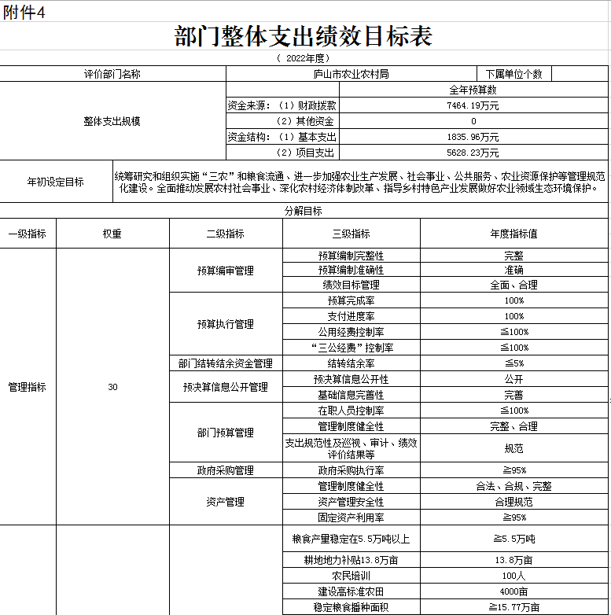
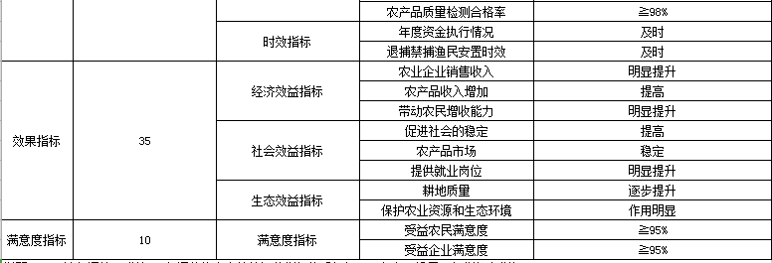
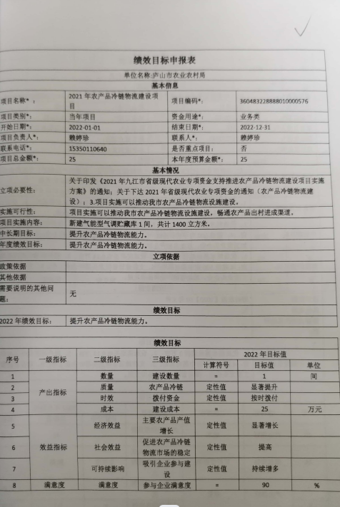
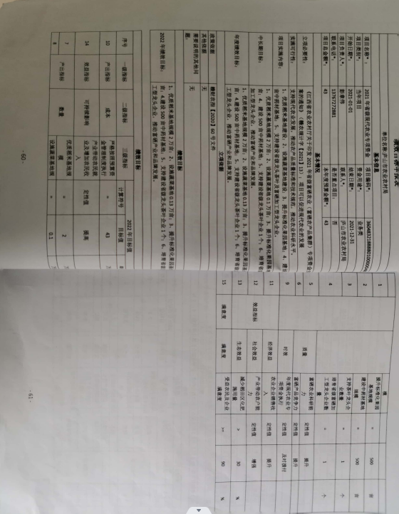
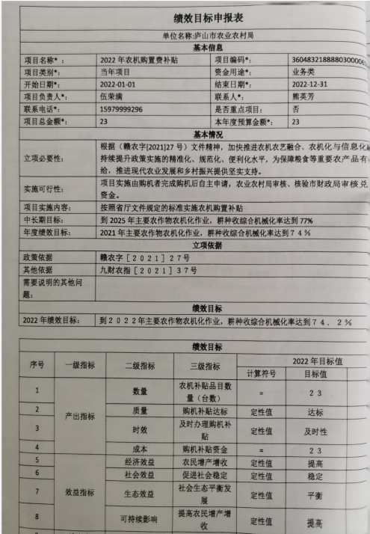
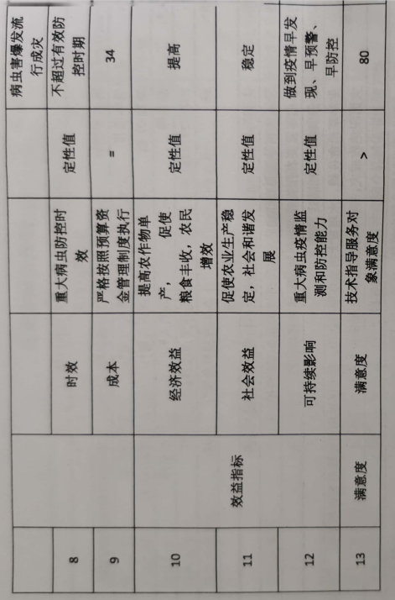
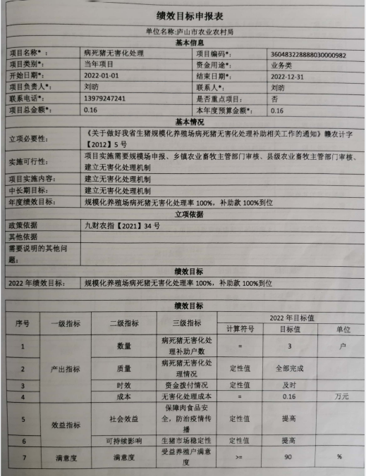

第四部分 名词解释
一、收入科目
财政拨款：指省级财政当年拨付的资金。
二、支出科目
（2139999）其他农林水支出：反映除化解债务支出以外其他用于农林水方面的支出
三、部门涉及的专业名词
乡村振兴：乡村振兴战略的基本内涵是产业兴旺、生态宜居、乡风文明、治理有效、生活富裕。
县级储备粮：县级储备粮是指市（县级）人民政府储备的用于调节全市（县）行政区域内的粮食供求，稳定粮食市场，应对重大自然灾害或者其他突发公共事件等情况的粮食。

